Załącznik nr 1A do SIWZ

OPIS PRZEDMIOTU ZAMÓWIENIA
Nazwa zamówienia: Wykonanie i dostawa artykułów/produktów informacyjno-promocyjnych służących kampanii świadomościowej w ramach projektu pt. „Bliżej rodziny i dziecka - wsparcie rodzin przeżywających problemy opiekuńczo – wychowawcze oraz wsparcie pieczy zastępczej III edycja” w ramach Regionalnego Programu Operacyjnego Województwa Opolskiego 2014 – 2020 (RPO WO), Osi priorytetowej VIII Integracja społeczna dla Działania 8.1 Dostęp do wysokiej jakości usług zdrowotnych i społecznych
w zakresie wspierania rodziny i pieczy zastępczej.
w części 1
Wykonanie i dostawa lalek szmacianych w ramach projektu pt. „Bliżej rodziny i dziecka - wsparcie rodzin przeżywających problemy opiekuńczo – wychowawcze oraz wsparcie pieczy zastępczej III edycja” w ramach Regionalnego Programu Operacyjnego Województwa Opolskiego 2014 – 2020 (RPO WO), Osi priorytetowej VIII Integracja społeczna dla Działania 8.1 Dostęp do wysokiej jakości usług zdrowotnych i społecznych
w zakresie wspierania rodziny i pieczy zastępczej.
Nazwa produktu | Opis | Zdjęcie poglądowe /Ilość sztuk | Cena netto
Lalki szmaciane | - Lalka w wersji dziewczynka  - Lalka szmaciana wykonana z materiału typu bawełna, dzianina tj. tkanina przeznaczona na realizację ww. produktu,  - kolory: do uzgodnienia,  - wymiary lalki: ok. 30-35 cm cm z zachowaniem +/- 2 cm tolerancji,  - odzież lalki kolorystycznie dopasowana do całości, zawierająca m.in. spódniczkę, spodenki, szalik, getry, czapka lub wianek,  - wykończenia zgodnie z techniką krawiecką,  - metka materiałowa wszyta na odzieży, zawierająca logotypy w kolorze o wymiarach 1,5 cm x 8 cm;  - metka materiałowa będzie zawierała logotypy w pełnym kolorze, które zostaną ustalone na etapie realizacji.  Poglądowy wzór logotypów | 200 szt. lalki dziewczynki  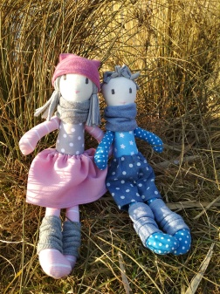  Poglądowy wzór logotypów

OPIS PRZEDMIOTU ZAMÓWIENIA

Nazwa zamówienia: Wykonanie i dostawa artykułów/produktów informacyjno-promocyjnych służących kampanii świadomościowej w ramach projektu pt. „Bliżej rodziny i dziecka - wsparcie rodzin przeżywających problemy opiekuńczo – wychowawcze oraz wsparcie pieczy zastępczej III edycja” w ramach Regionalnego Programu Operacyjnego Województwa Opolskiego 2014 – 2020 (RPO WO), Osi priorytetowej VIII Integracja społeczna dla Działania 8.1 Dostęp do wysokiej jakości usług zdrowotnych i społecznych
w zakresie wspierania rodziny i pieczy zastępczej.
Część nr 2
Wykonanie i dostawa kalendarzy wieloplanszowych w ramach projektu pt. „Bliżej rodziny
i dziecka - wsparcie rodzin przeżywających problemy opiekuńczo – wychowawcze oraz wsparcie pieczy zastępczej III edycja” w ramach Regionalnego Programu Operacyjnego Województwa Opolskiego 2014 – 2020 (RPO WO), Osi priorytetowej VIII Integracja społeczna dla Działania 8.1 Dostęp do wysokiej jakości usług zdrowotnych i społecznych w zakresie wspierania rodziny i pieczy zastępczej.
Nazwa produktu | Opis | Zdjęcie poglądowe | Ilość sztuk
Kalendarz wieloplanszowy | - kalendarz ścienny wieloplanszowy B2 o wymiarach 680x 480 mm*, w ilości 300 szt.,  - kalendarium 6 dwustronnych plansz ze zdjęciami i kalendariami,  - druk dwustronny,  - druk w pełnym kolorze (CMYK 4+4), kolorystyka dostosowana do potrzeb osób z niepełnosprawnościami,  - okładka: 1 plansza, kreda 200/m2, zadruk CMYK,  - plecki: karton 300g/m2, bez zadruku, format - 1/3 długości kalendarza  - papier kreda 200 g/m2, zadruk CMYK  - kalendarium z numeracją tygodni, imieninami i nazwami świąt, z zaznaczonymi w kolorze czerwonym niedzielami i świętami oraz w kolorze szarym sobotami, odcień dostosowany do potrzeb osób z niepełnosprawnościami, skrócony kalendarz na miesiąc poprzedzający i miesiąc kolejny,  - projekt graficzny i druk w pełnym kolorze, kolorystyka dostosowana do potrzeb osób z niepełnosprawnościami, zgodnie ze wskazówkami Zamawiającego, przygotowany przez Wykonawcę na podstawie: materiałów przekazanych przez Zamawiającego, materiałów pozyskanych samodzielnie przez Wykonawcę (zdjęcia, grafika, rysunki) oraz grafiki przygotowanej przez Wykonawcę w uzgodnieniu z Zamawiającym,  - plansze kalendarium łączone ze stroną tytułową spiralą zaciskową z zawieszką z drutu w kolorze białym,  - Kalendarz musi zawierać logotypy w pełnym kolorze (poglądowy ciąg znaków kolumna obok) – w kolejności od lewej strony: Fundusze Europejskie Program Regionalny, Rzeczpospolita Polska, logo Opolskie, UE Europejski Fundusz Społeczny oraz loga Marszałek Województwa, Opolskie dla Rodziny, ROPS Opole,  - rozmiar oznakowania gwarantujący jego czytelność, oznakowanie trwałe i estetyczne  - Inne: każdy kalendarz zapakowany w opakowanie tekturowe gwarantujące jego estetykę. | 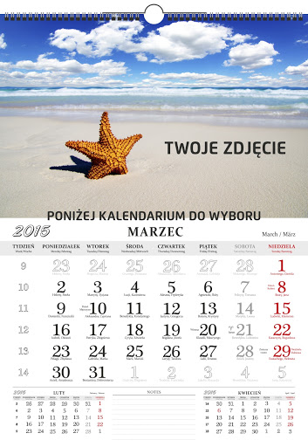 | 300szt.

